保护我们的家园


让我们保护我们唯一的家园——地球
把垃圾扔到太空中烧毁
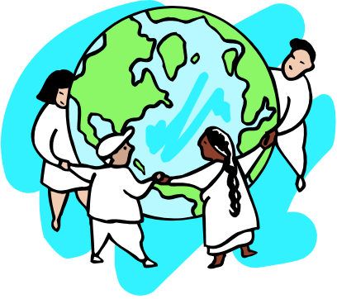
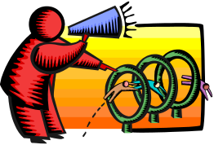
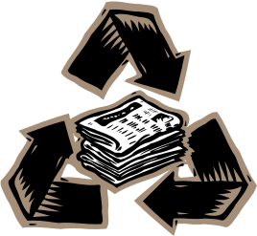
创建绿色通道 建立绿色大厦
使我们唯一的家园不在变得模糊

